国药动保九龙基地锅炉房、污水处理间、试剂库
屋面墙面维修改造方案
- 现场状态照片
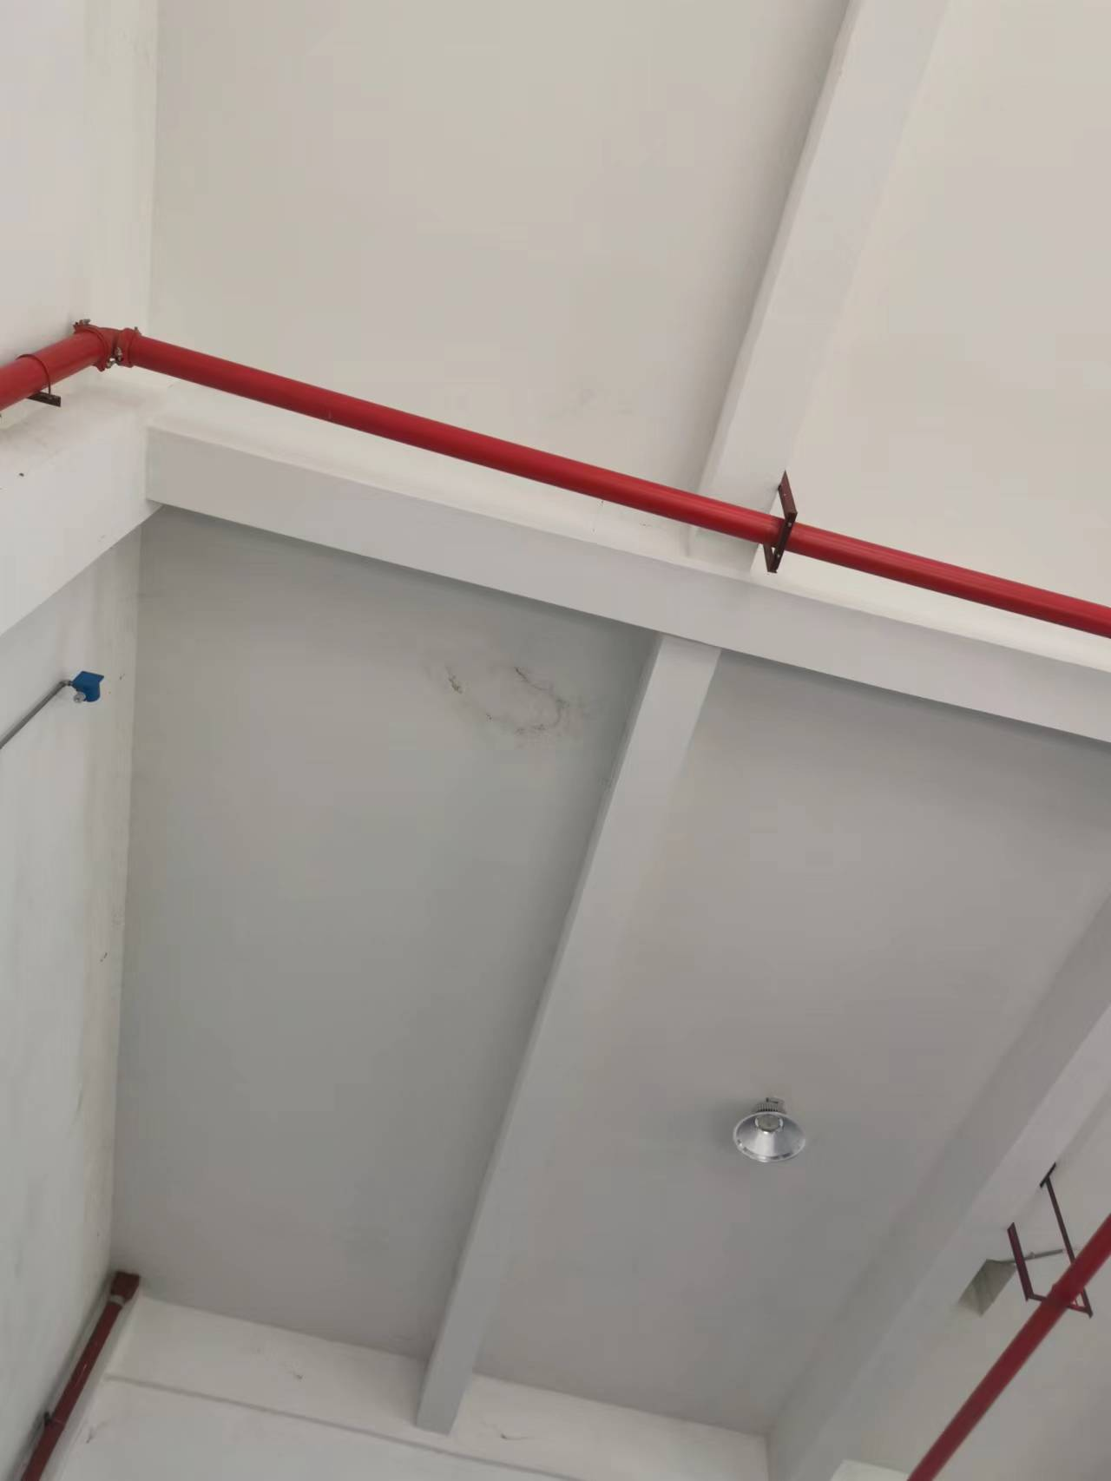
锅炉房内顶1
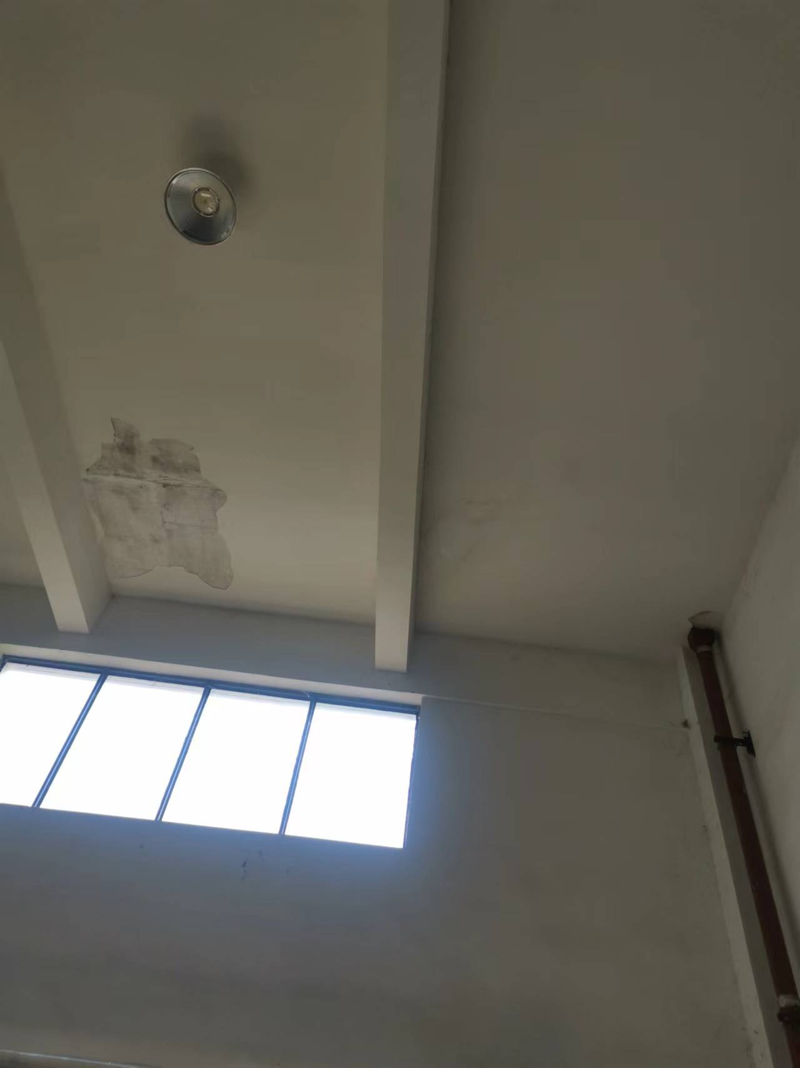
锅炉房内顶2
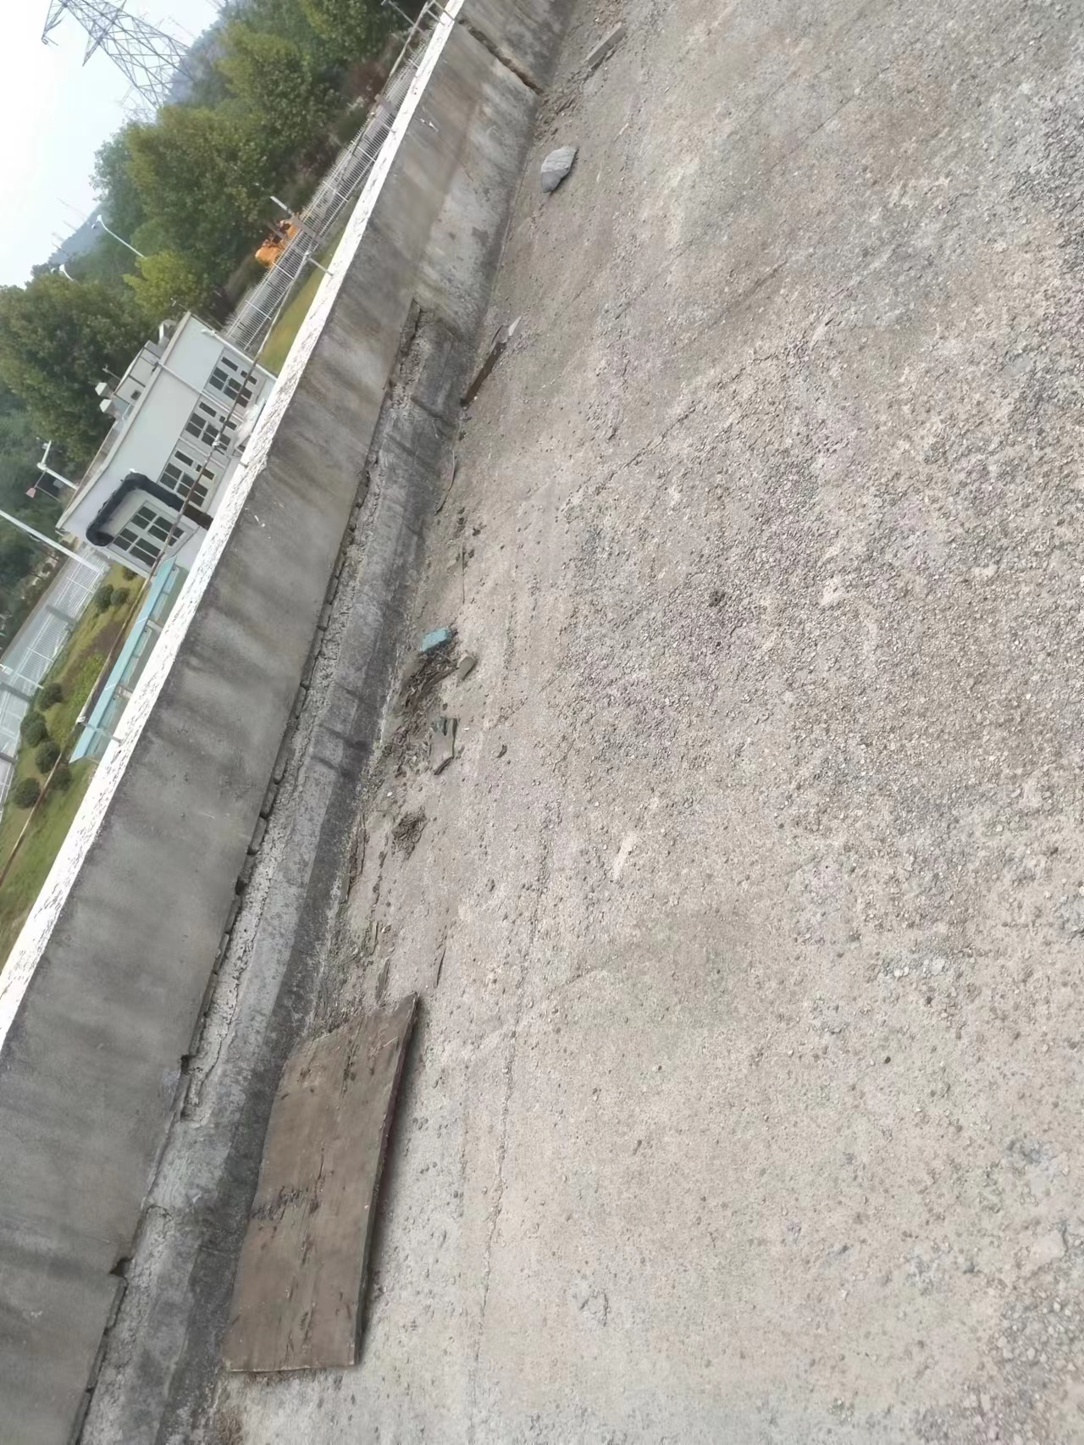
锅炉房屋面1
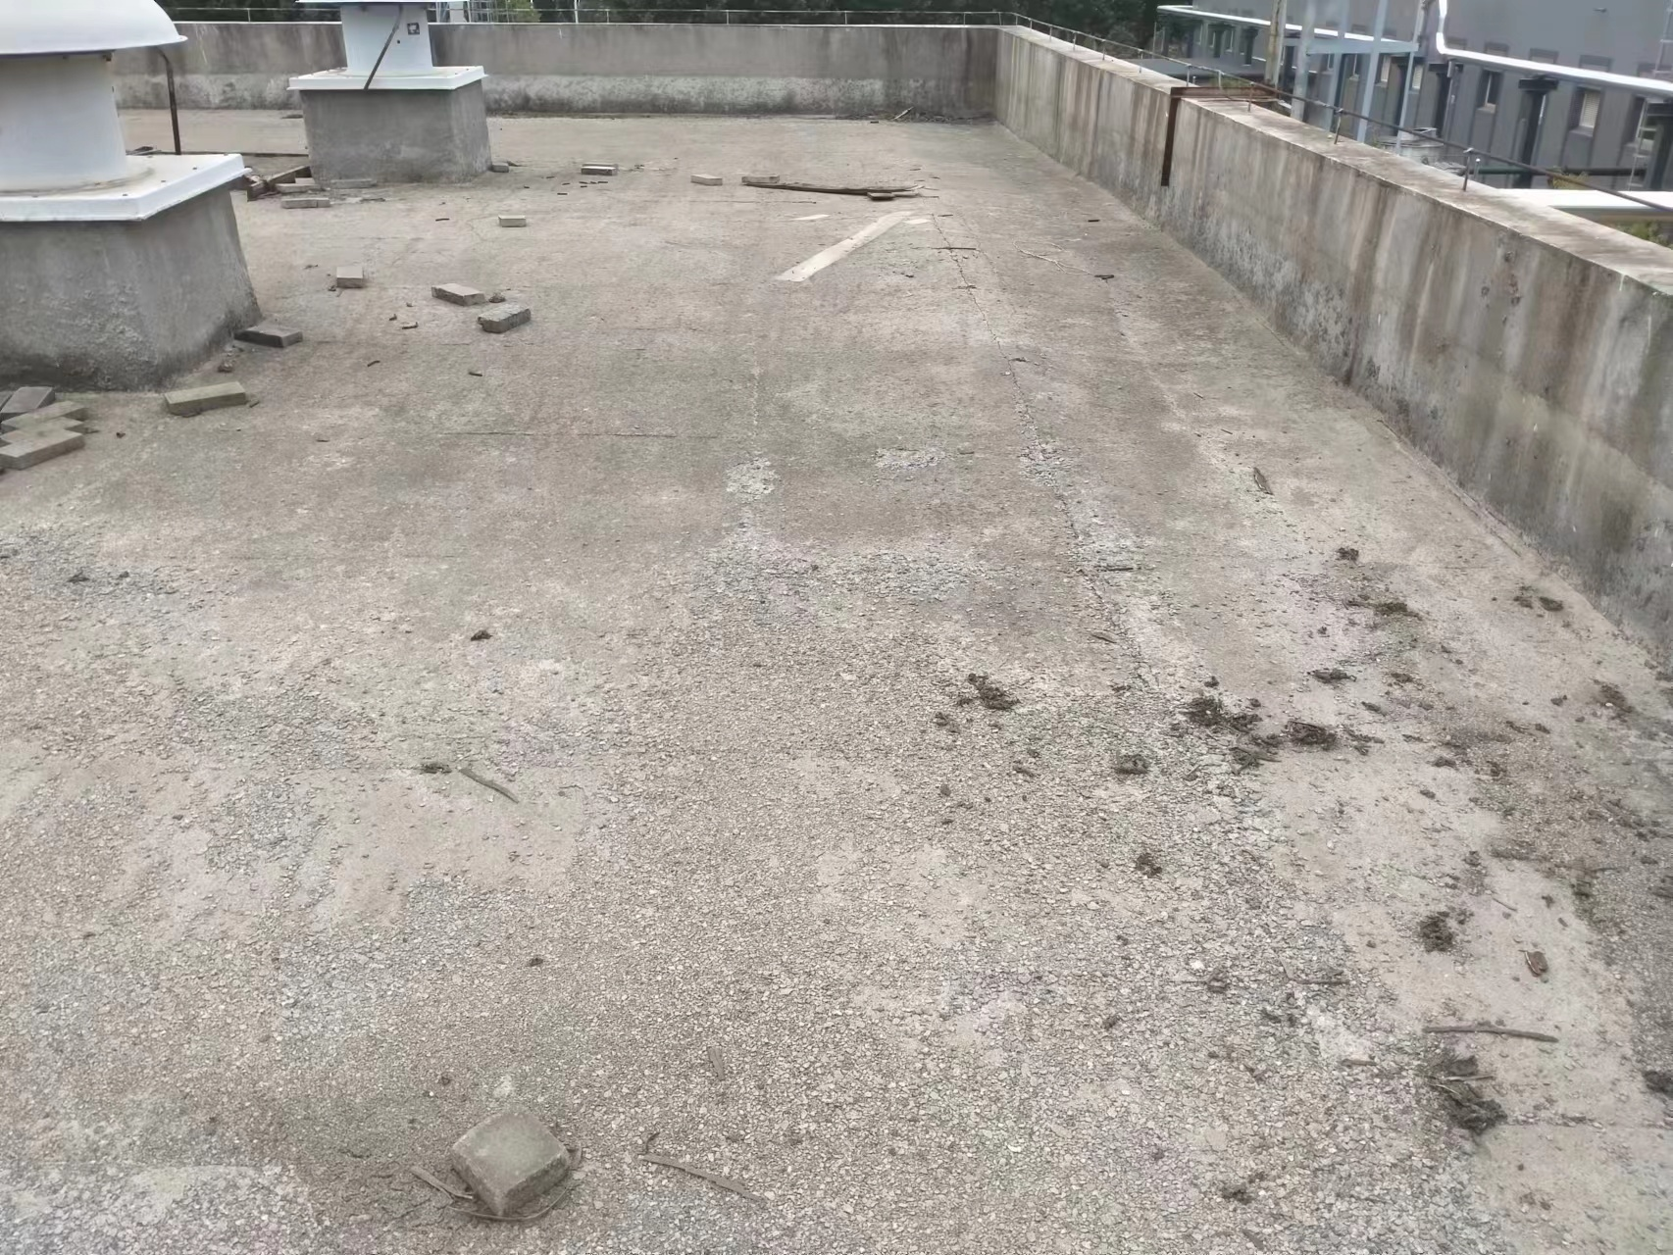
锅炉房屋面2
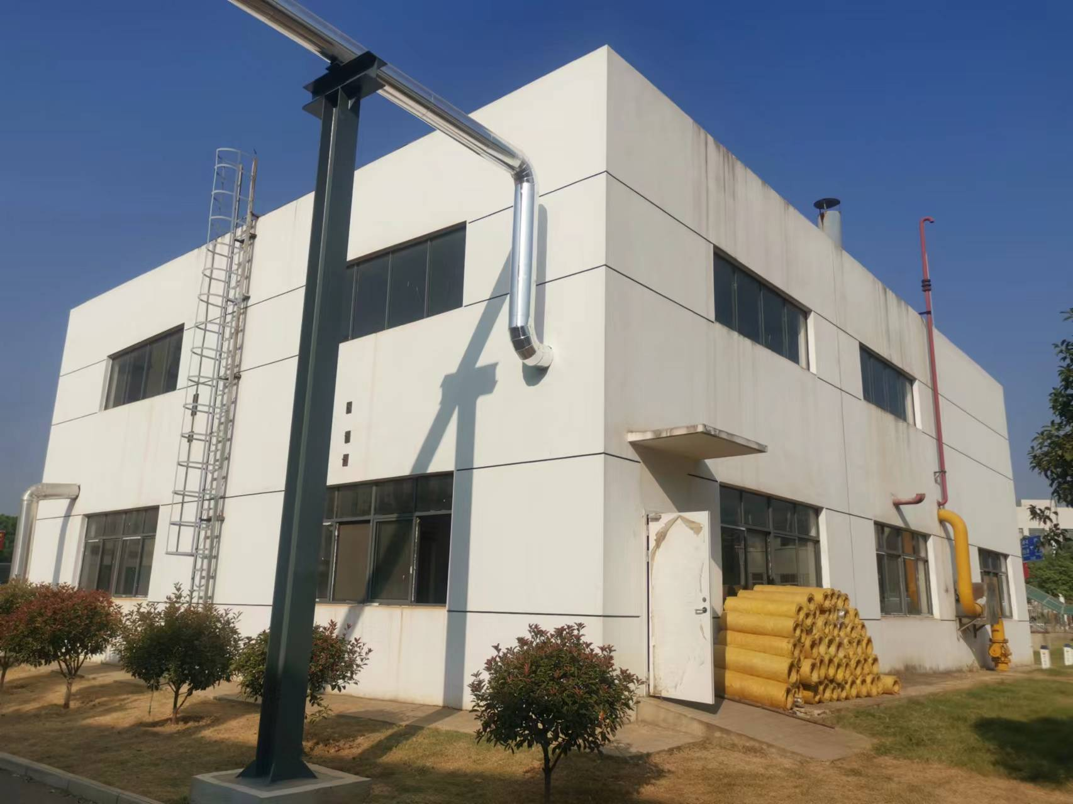
锅炉房外墙1
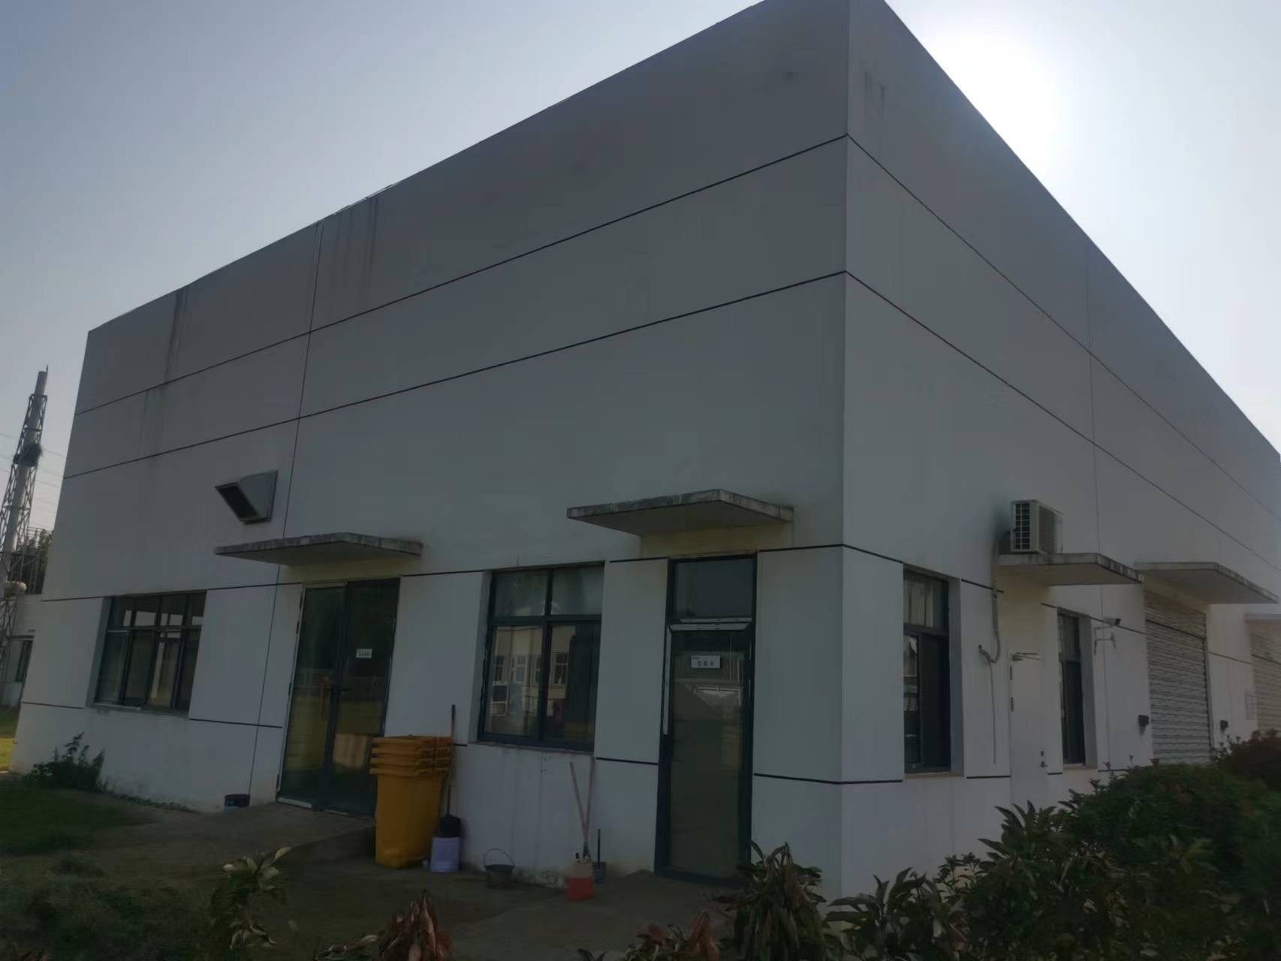
锅炉房外墙2
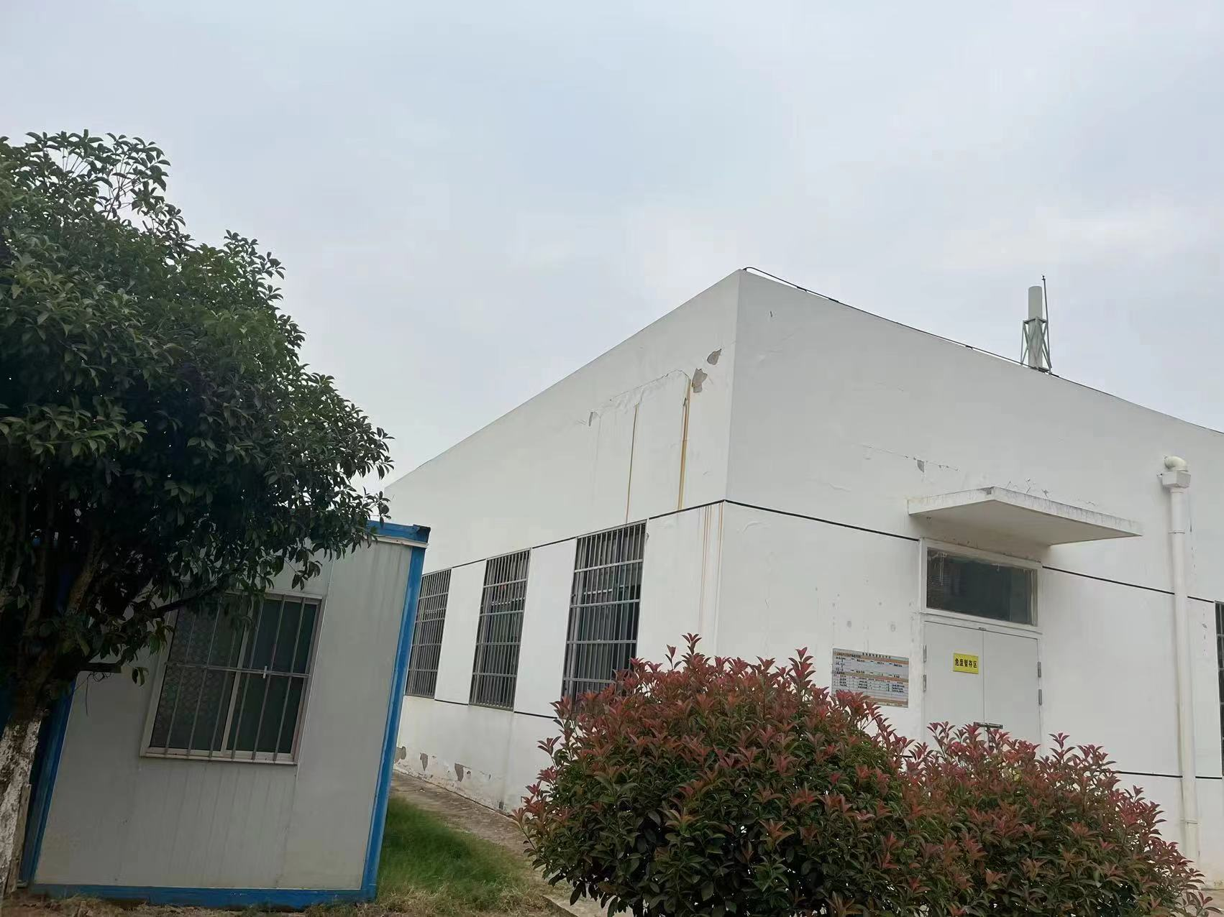
污水处理间外墙1
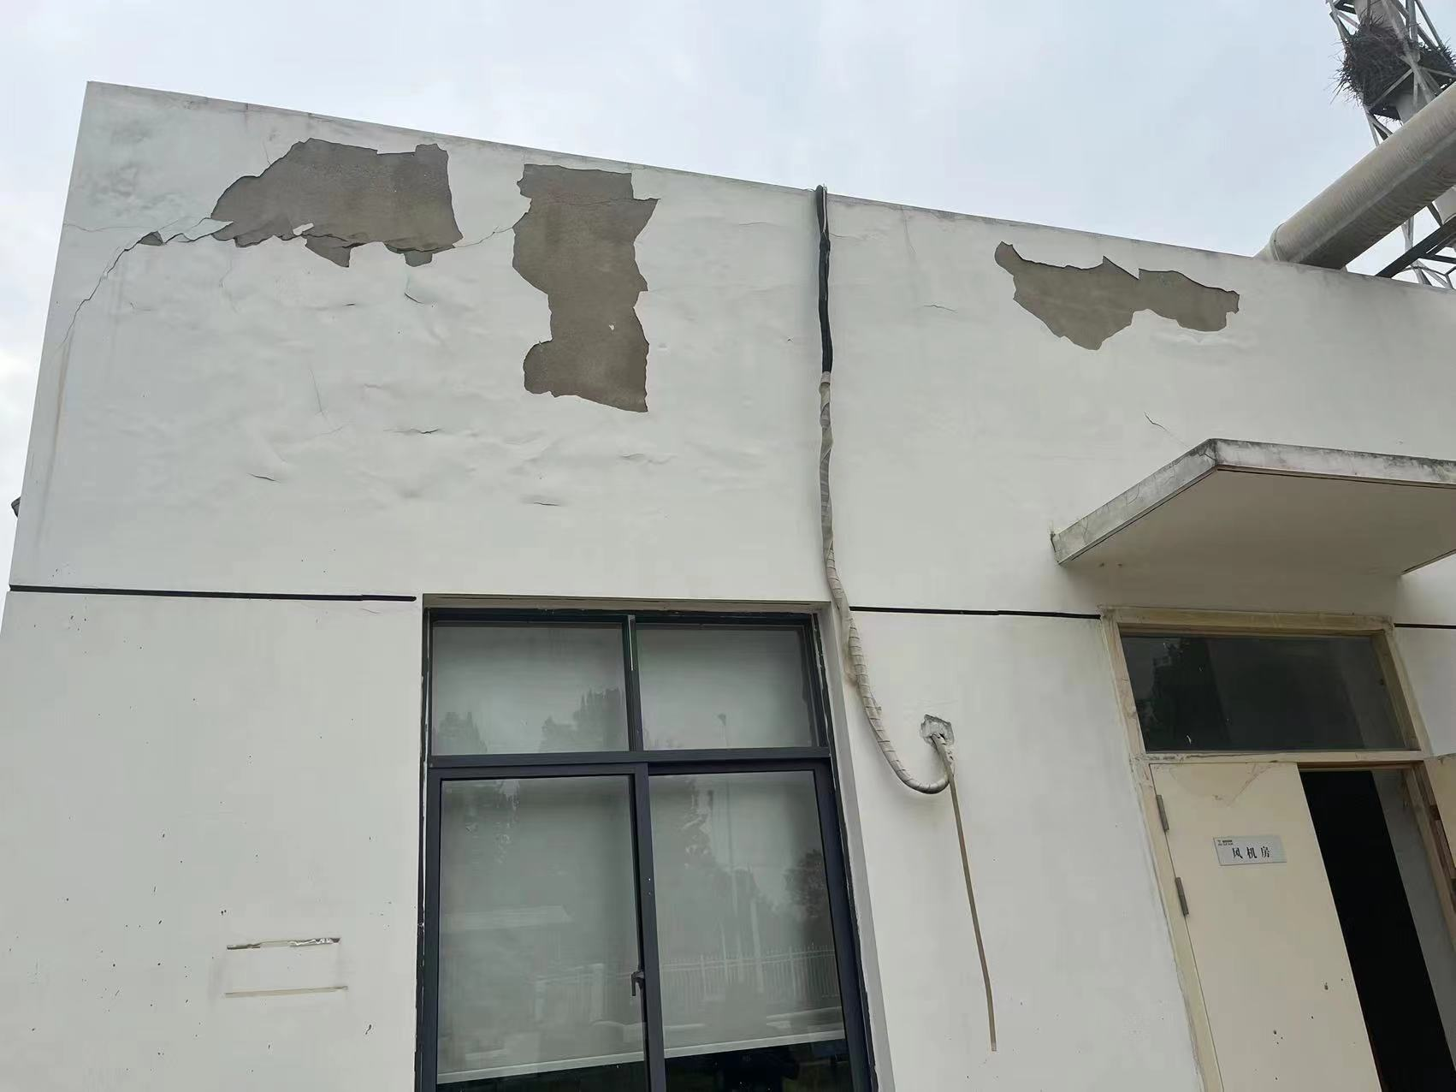
污水处理间外墙2
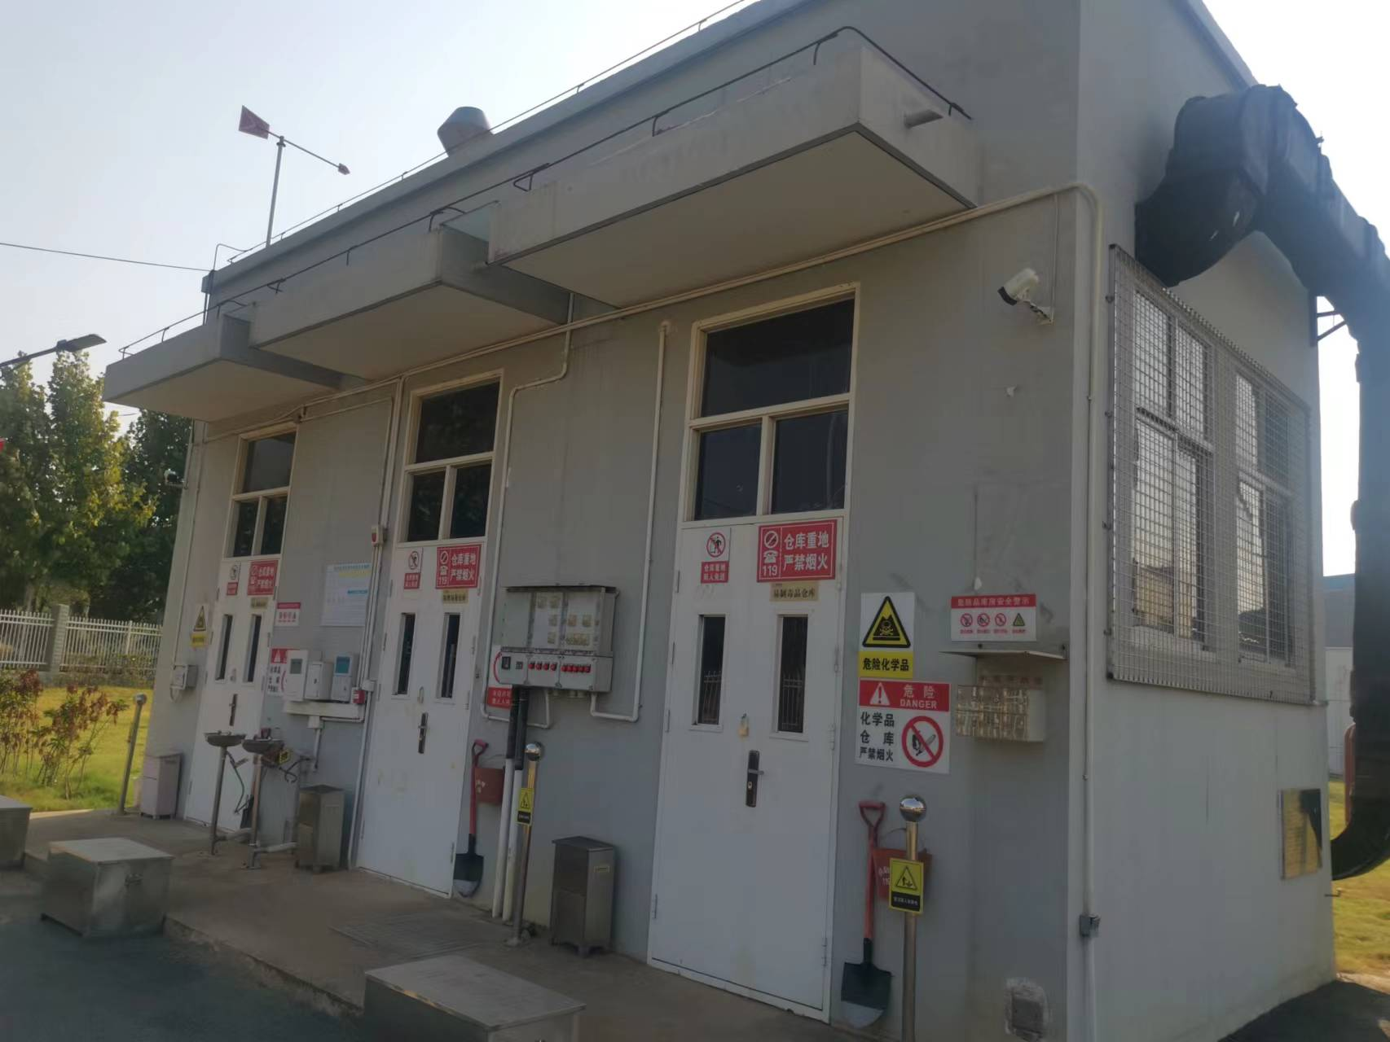
试剂库外墙1
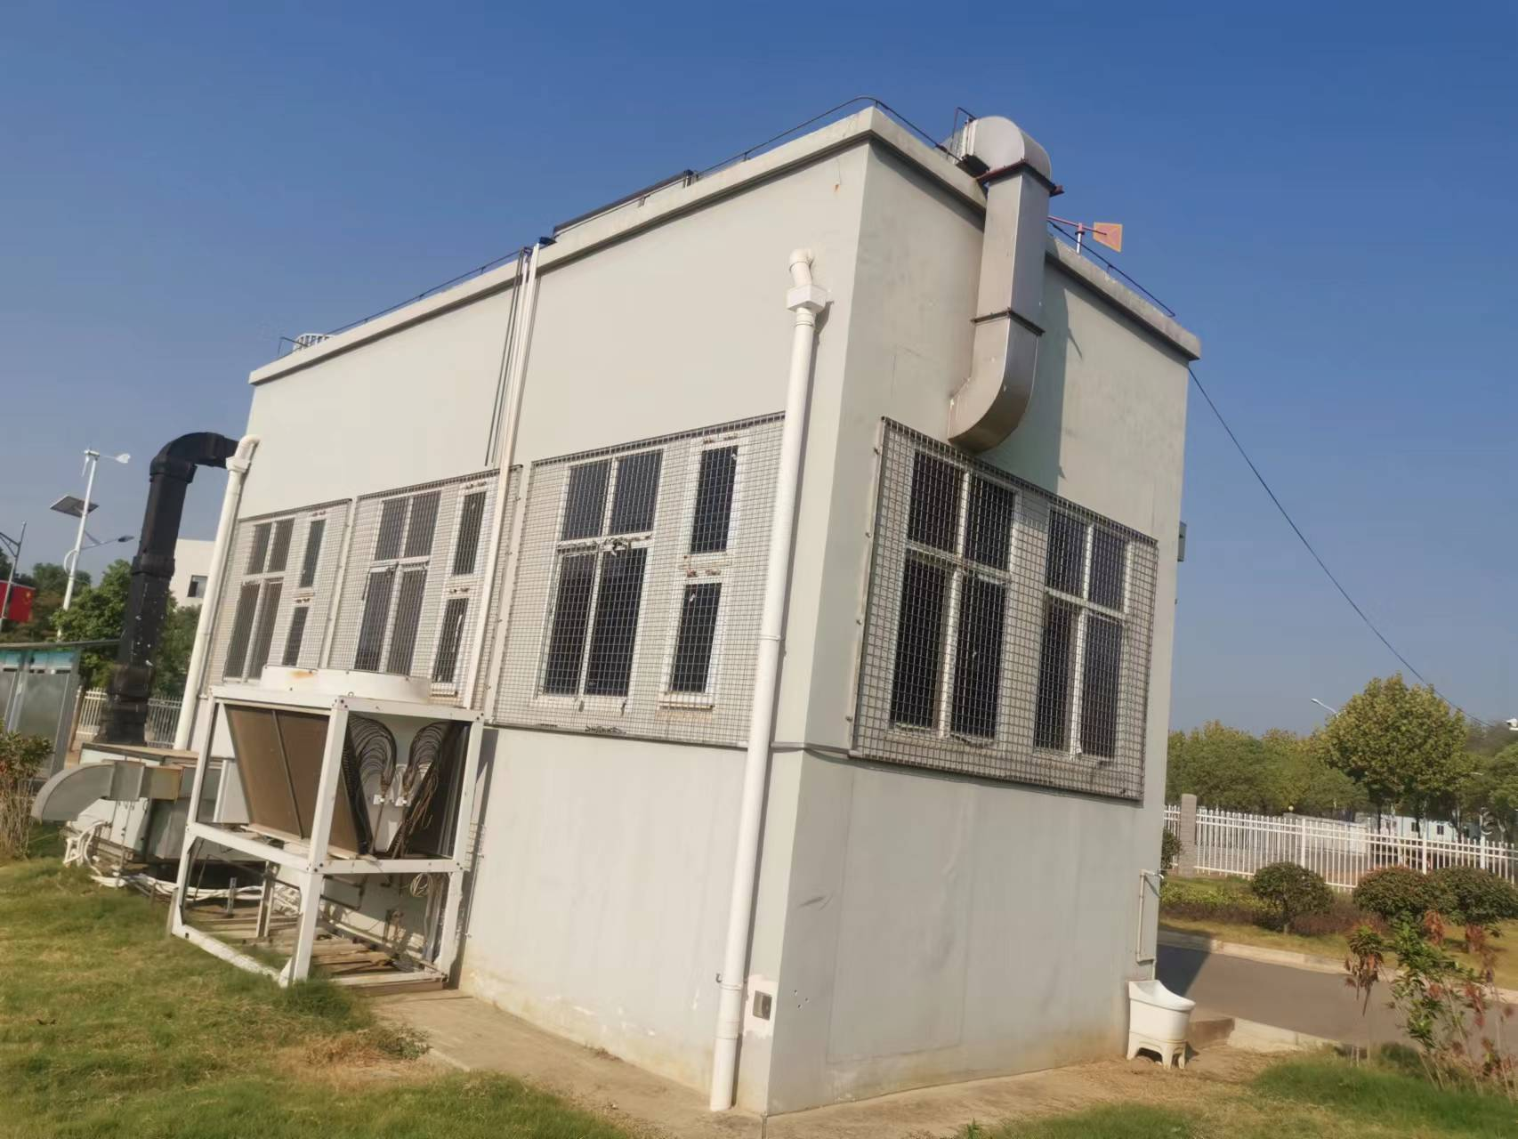
试剂库外墙2
- 屋面渗水维修方案
1.漏水原因分析
前期不均匀沉降，导致原防水层断裂，目前已失效，雨水从楼板结构裂缝处渗漏，锅炉房目前已形成严重渗漏，如不及时维修处理，漏水点有增加多的隐患。
目前污水处理间和试剂库均反映不渗水，但从污水处理间外墙现状来看，屋面与女儿墙连接处有断裂现像存在渗水隐患。
2.维修方案
整个屋面混凝土起砂部位打扫干净，女儿墙凹处用堵漏王加水泥砂浆抹平，穿屋面风洞四周用堵漏王抹成圆弧状，刷基层处理剂两遍，然后热熔做3+4MM厚SBS防水卷材2道，整个屋面用防水卷材封闭。
三、外墙维修改造方案
1、外墙岩片真石漆乳胶漆翻新施工方案：
1.1基面－－乳胶漆（前提：乳胶漆面大部分保持完好，无脱落、松动现象）
检查渗水及空鼓面，铲除原空鼓，开裂的乳胶漆面，乳胶漆缝修补平整，涂刷专用界面剂。
1.2使用外墙翻新腻子，找平乳胶漆表面。
1.3打磨腻子层，得到平整，弹线分缝、坚实基面。
1.4使用外墙底漆辊涂一道，对基面进行封闭。
1.5后续涂层施工工序。
2、外墙岩片真石漆施工工艺流程
检查修补乳胶漆面→铲除乳胶漆面渗水，空鼓，补平处理→界面处理→刮第一遍腻子→找平、修正阴阳角→刮第二遍腻子→找平、修正阴阳角→滚涂底漆→弹线分缝→喷涂岩片真石漆→滚涂罩面漆→检查、修整、验收
3、外墙岩片真石漆施工操作方法
3.1检查基面：待做基面不得空鼓、裂缝、缺边掉角接口错位情况，而且必须干燥（含水率不得大于4%）、表面要求无玷污、无油渍、无明显裂缝，受损处应提前修复，对门窗边框及细部玻璃胶铲除，抹光部位进行砂磨并进行有效遮挡以防止污染，做到横平竖直、线脚通顺、美观，经甲方、监理验收合格后进入下道工序。
3.2在原有乳胶漆上涂刷界面剂，针对屋面，房顶重新做防水。
3.3刮腻子
采用乳胶漆翻新专用腻子在乳胶漆面上批刮进行找平，腻子必须和乳胶漆面相互兼容，最好采用同一企业的产品，否则，因胀缩不同将会导致岩片真石漆表面出现大小不一的裂缝。
1) 腻子应现场调配，搅拌均匀，呈牙膏状，调配后直一次用完。
2) 施工后至少12 h内必须防止雨淋、酷热阳光照射及霜冻。
3) 施工温度在5～35℃ ，空气相对湿度在75％为宜。
4) 施工时，用抹刀将腻子均匀的施涂于基面上，每道批涂厚度控制在0．8 mm以内，施涂2—3道，第2道应在第l道完全干固后方可批涂。
5) 腻子干固后进行打磨，至表面无刮痕、平整为止，并清除浮灰，表面平整度偏差应控制在2 mm以内。
3.4滚涂有色底漆
将有色专用底漆搅拌均匀，如涂料较稠，可按产品说明书的要求进行稀释，用滚筒均匀滚涂一遍，不漏刷、漏底。
3.5喷涂岩片真石漆涂料
将岩片真石漆涂料搅拌均匀后装入专用喷枪，使喷涂压力控制在0.4—0.6MPa(4-6kg/cm²),喷嘴口径一般为6-8mm，开启喷枪，自上而下均匀喷涂2遍，喷枪与墙面的距离约为30—40cm，喷涂中应使喷枪与墙面保持垂直。理论涂布量为4±0.5kg/m²，具体用量需根据具体漆膜效果和基层情况而定。
3.6滚涂透明罩面漆
喷涂罩面漆时必须待岩片真石漆完全干燥，通常在48小时之后。将罩面漆按产品说明书要求的比例稀释并搅拌均匀。
3.7完工清理
（1）每次施工完毕，滚筒、毛刷应清洗干净，甩干并挂于指定位置。
（2）其他工具和设备，如电线、灯、梯架等在施工完毕后，要及时收回，不得随意放置。
（3）机械设备要及时清理干净，及时检修。
（4）施工结束后，保持施工现场清洁卫生，被污染的施工部位及设备清理干净，不得破坏。
- 墙面用于保护的塑料薄膜或胶带报纸拆架前清理干净，不得乱扔。
4、主要材料技术指标：
4.1合成树脂乳液外墙涂料技术指标：
序号 | 检验项目 | 技术指标
序号 | 检验项目 | 优等品 | 一等品 | 合格品
1 | 在容器中的状态 | 无硬块，搅拌后呈均匀状态
2 | 施工性 | 刷涂二道无障碍
3 | 涂膜外观 | 涂膜外观正常
4 | 干燥时间 | ≤2小时
5 | 对比率（白色和浅色） | ≥0.93 | ≥0.9 | ≥0.87
6 | 耐洗刷性、次 | ≥2000 | ≥1000 | ≥500
7 | 耐水性 | 96h无异常
8 | 耐碱性 | 48h无异常
9 | 耐人工老化性  粉化：≤1级  变色：≤2级 | 600h不起泡，不剥落，无裂纹 | 400h不起泡，不剥落，无裂纹 | 250h不起泡，不剥落，无裂纹
10 | 耐沾污性（白色和浅色） | 15% | 15% | 20%
4.2溶剂型外墙涂料技术指标：
序号 | 检验项目 | 技术指标
序号 | 检验项目 | 优等品 | 一等品 | 合格品
1 | 在容器中的状态 | 无硬块，搅拌后呈均匀状态
2 | 施工性 | 刷涂二道无障碍
3 | 涂膜外观 | 涂膜外观正常
4 | 干燥时间 | ≤2小时
5 | 对比率（白色和浅色） | ≥0.93 | ≥0.9 | ≥0.87
6 | 耐洗刷性、次 | ≥5000 | ≥3000 | ≥2000
7 | 耐水性 | 168h无异常
8 | 耐碱性 | 48h无异常
9 | 耐人工老化性  粉化：≤1级  变色：≤2级 | 1000h不起泡，不剥落，无裂纹 | 500h不起泡，不剥落，无裂纹 | 300h不起泡，不剥落，无裂纹
10 | 耐沾污性（白色和浅色） | 10% | 10% | 15%
11 | 涂层耐温变性 | 5次循环无异常
4.3外用合成树脂乳液砂壁状建筑涂料技术指标：
序号 | 检验项目 |  | 标准要求
1 | 容器中状态 |  | 搅拌后无结块，呈均匀状态
2 | 施工性 |  | 喷涂无困难
3 | 涂料低温贮存稳定性 |  | 3次实验后，无结块、霉变、凝聚及组成物的变化
4 | 涂料热贮存稳定性 |  | 1个月实验后，无结块、霉变、凝聚及组成物的变化
5 | 初期干燥抗裂性 |  | 无裂纹
6 | 干燥时间（表干） |  | ≤4h
7 | 耐水性 |  | 96h图层无鼓起、开裂、剥落，与未浸泡部分相比，允许颜色轻微变化
8 | 耐碱性 |  | 96h图层无鼓起、开裂、剥落，与未浸泡部分相比，允许颜色轻微变化
9 | 耐冲击性 |  | 涂层无裂纹、剥落及明显变形
10 | 涂层耐温变性 |  | 10次涂层无粉化、开裂、剥落、起鼓，与标准板相比，允许颜色轻微变化
11 | 耐玷污性 |  | 5次循环试验后≤2级
12 | 黏结强度 | 标准状态 |  | ≥0.7Mpa
12 | 黏结强度 | 浸水后 |  | ≥0.5Mpa
13 | 耐人工老化性 |  | 500h涂层无开裂、起鼓、剥落、粉化0级，变色≤1级
4.4抗碱底漆（透明）技术指标：
序号 | 名称 | 技术要求 | 备注
1 | 容器中状态 | 无硬块，搅拌后呈均匀状态
2 | 施工性 | 刷涂无障碍
3 | 涂膜外观 | 正 常
4 | 低温稳定性 | 不变质
5 | 干燥时间（表干），H | ≤2
6 | 耐碱性，48H | 无异常
7 | 耐水性，96H | 无异常
8 | 附着力，级 | ≤1
9 | 透水性，ML | ≤0.3
10 | 抗泛碱性 | 72H无异常
11 | 抗盐析性 | 144H无异常
4.5柔性腻子技术指标
序号 | 名称 |  | 技术要求 | 备注
1 | 容器中状态 |  | 无结块、均匀
2 | 施工性 |  | 刮涂无障碍
3 | 干燥时间（表干），h |  | ≤5
4 | 初期干燥抗裂性（6h） |  | 无裂纹
5 | 打磨性 |  | 手工可打磨
6 | 吸水量，g/10min |  | ≤2
7 | 耐碱性，48H |  | 无异常
8 | 耐水性，96H |  | 无异常
9 | 粘结强度，mpa | 标准状态，mpa | ≥0.6
9 | 粘结强度，mpa | 冻融循环（5次），mpa | ≥0.4
10 | 动态抗开裂性，mm |  | ≥0.08，＜0.3
11 | 低温贮存稳定性 |  | -5℃冷冻4h无变化，刮涂无困难
4.6有色专用底漆技术指标
序号 | 名称 | 技术要求 | 备注
1 | 容器中状态 | 无硬块，搅拌后呈均匀状态
2 | 施工性 | 刷涂无障碍
3 | 涂膜外观 | 正 常
4 | 低温稳定性 | 不变质
5 | 干燥时间（表干），H | ≤2
6 | 耐碱性，48H | 无异常
7 | 耐水性，96H | 无异常
8 | 附着力，级 | ≤1
9 | 透水性，ML | ≤0.3
10 | 抗泛碱性 | 72H无异常
11 | 抗盐析性 | 144H无异常
4.7罩面涂料技术指标：
序号 | 名称 |  | 技术要求 | 备注
1 | 外观 |  | 乳白色液体，无机械杂质
2 | 漆膜颜色及外观 |  | 漆膜无色或微黄色透明、平整、光亮
3 | 粘度，s |  | ≥15
4 | 不挥发物含量，% |  | ≥20
5 | 干燥时间 | 表干，min | ≤30
5 | 干燥时间 | 实干，h | ≤24
6 | 划格试验，级 |  | ≤2
7 | 耐水性 |  | 96h不起泡、不剥落、允许轻微发白
8 | 人工耐老化（250h） |  | 粉化≤0级，变色≤2级
9 | 低温稳定性 |  | 不变质
5、成品、半成品保护措施
5.1外墙涂料施工前，应将已完工的分项（如：门窗、管道、栏杆等）工程进行有效防护，避免造成污染。对已经安装好的门窗做好防护工作，把门窗表面用薄膜或报纸等覆盖保护。
5.2合理安排涂料施工，避免交叉作业时污染完工墙面，严禁从下往上的施工顺序。
5.3每道工序完工后及时报验并派专人保护，直到下道工序开始施工。
5.4为避免施工过程中漆雾飞溅污染，已完工墙面应采取遮挡措施进行保护。5、进出室内，不得踩踏窗框，不得在室内墙面、地面随便滚涂。
5.6涂饰成品、半成品随时注意保护，分色时不得交叉污染。对于分色交接部位有效的利用美纹纸进行分割。
5.7已完工墙面应根据通风、温度、湿度等环境条件采取必要措施进行养护，涂层在干燥成膜前不能触摸、受潮或被沾污。

